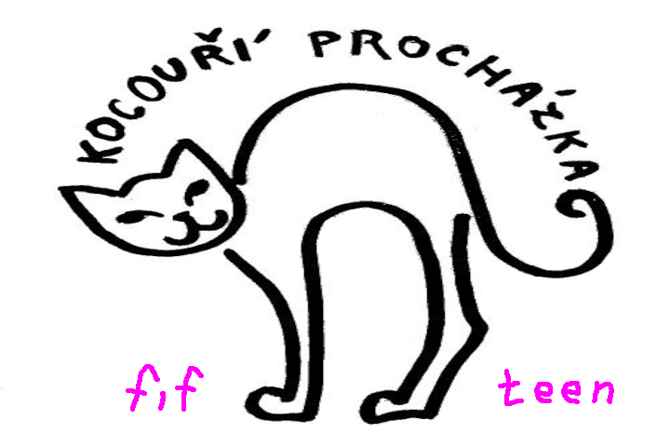
Vítejte na startu 15. ročníku Kocouří procházky!

Kontrola – měli jste dostat:
- Tyto informace
- Lušticí pomůcky

Prostor bývalé restaurace Vlachůvka máme k dispozici po celou hru, bude zde teplo, hrnec čaje a dokud nedojdou, budou i ohřáté párky s chlebem (čaj zadarmo, párky za peníze). Pro všechny účastníky a organizátory dohromady tu není přebytek místa, prosím snažte se uskrovnit tak, aby se vešli i ostatní. Při luštění mluvte co nejtišeji, nepřítel naslouchá :-).

Čím víc prostoru zbude pro naše figuranty, tím lépe se startovní šifra bude luštit.

Startovní šifra

Kdo se účastnil KP před dvěma lety, ví, že naše drobotina se ráda předvádí. Takže jejich kreace bude muset vytrpět i tentokrát. Vysvobodit vás může jenom to, když nám řeknete, který z vystavených plyšáků by se k našim figurantům nejvíce hodil. Stačí trefit správné zvířecí plemeno, na detailech nezáleží.

Průběh hry

Na stanovištích najdete většinou průhlednou plastovou obálku, ze které si smíte vzít nejvýše dvě kopie zadání. Na obálce je logo hry, na zadání už jenom fotka kočky, která nejvíce ladí se zadáním, a popisek s číslem stanoviště.
Vyjímečně místo obálky najde zadání zalaminované a k něčemu připevněné. V takovém případě si jej rozhodně neberte, musíte si vystačit s tím, co vidíte, případně se zařídit podle tam uvedených pokynů.

Řešením každé šifry je heslo, podstatné jméno v prvním pádě. To oznámíte na Dispečink a my vám řekneme, že je to špatně. Ve vyjímečných případech vám prozradíme, kde se nalézá další stanoviště.

Nápovědy a řešení
Jsou možné jen do šestého stanoviště. Penalizace za nápovědu je 1 hodina, za řešení 2 hodiny. Na startu nápověda ani řešení není, věříme, že to nebude potřeba.

Dispečink
Nápovědy, řešení, oznamování hesel 777 951 369
Mimořádné události (ztracená cedulka), záloha 602 511 062

Správné nápady ve správnou chvíli a hodně zábavy přeje smečka kocouřích orgů
Jirka+Zdenka+Lenka+Eliška
plus veškerá nápomocná (a překážející) drobotina kterou vidíte okolo

